2024-2025人教版八年级物理《第六章 力和机械》同步拓展提升及解析
一、单选题：本大题共8小题，共16分。
1.用绳子系着水桶，手拿绳子从井中向上提水，此时手受到向下的力，这个力的施力物体是( )
A. 水 B. 绳子 C. 水和桶 D. 地球
2.关于力的说法，下列错误的是( )
A. 力是物体对物体的作用，离开物体就没有力 B. 一个受力物体，同时也一定是施力物体
C. 物体不接触，也有可能产生力的作用 D. 一对相互作用力的三要素相同
3.俗话说：“鸡蛋碰石头——自不量力”，从物理学的角度看( )
A. 石头对鸡蛋的作用力更大 B. 鸡蛋对石头的作用力更大
C. 鸡蛋对石头没有作用力 D. 石头和鸡蛋之间同时有等大的相互作用力
4.如图所示的四幅图中，通过增大压力的方法增大摩擦力的是( )
A. 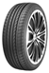轮胎表面刻有花纹 B. 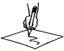写字时用力
C. 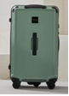行李箱底部装有轮子 D. 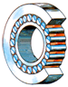滚动轴承
5.小明把细线的一端固定在一个三角板的直角顶点，另一端绑上了一个重物并让其自由地下垂于三角板的底边，这样就做成了一个“水平仪”。当小明把这个水平仪的底边紧贴在河边的一块草坪上时，可看到铅垂线与三角板底边的相对位置如图所示，则河边的草地是下列选项中的( )
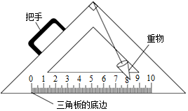
A. 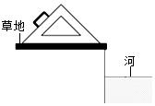 B. 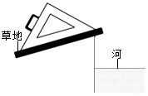
C. 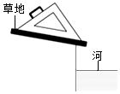 D. 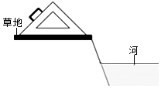
6.如图所示，形状规则、密度均匀的木板AB放在水平桌面上，$OA=2OB.$当B端挂30N的重物G时，木板A端刚刚开始翘起，木板重为( )
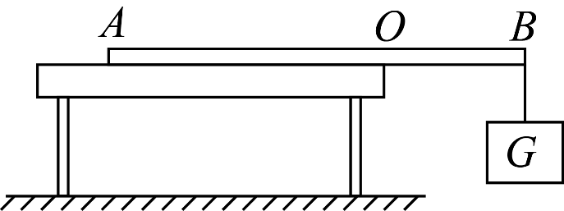
A. 10N B. 15N C. 30N D. 60N
7.如图所示是滑轮的两种用法，下列说法中正确的是( )
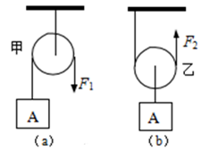
A. 甲是定滑轮，使用时可以省力 B. 甲是动滑轮，使用时不能省力
C. 乙是定滑轮，使用时不能省力 D. 乙是动滑轮，使用时可以省力
8.如图所示，下列说法正确的是$($ $)$
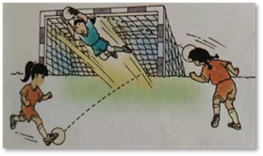
A. 运动员用脚踢足球时，脚并没有感觉疼痛，说明球没有给脚力的作用
B. 运动员用头顶球时，头感觉很痛，说明球给头的力比头给球的力大
C. 运动员用力踢球和头顶球，使球的运动状态发生了改变
D. 运动员用力踢球和头顶球，仅仅使球的运动方向发生了改变，而球的速度大小不变
二、填空题：本大题共6小题，共12分。
9.班级拔河比赛陷入僵持中，此时同学的鞋底与地面的摩擦属于______摩擦$($选填“静”“滑动”或“滚动”$)$，获胜的诀窍之一就是要设法增大队员与地面的摩擦，所以选择参赛队员应选择体重______$($选填“较大”或“较小”$)$的同学，同时所穿鞋子鞋底的粗糙程度应______$($选填“较大”或“较小”$)$。
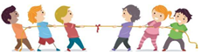
10.小金对太空中的星球比较感兴趣，他从网上查得：甲、乙两个星球表面上物体的重力$(G)$与其质量$(m)$的关系如图，从图中信息可知，相同质量的物体在甲星球表面上的重力______其在乙星球表面上的重力$($选填“大于”“等于”或“小于”$)$，据图可知甲星球表面上物体的重力G与其质量m的比值$(g_{甲})$是_____________，小金同学的质量为$50kg$，如果他到达乙星球表面，所受的重力大小为_________N。
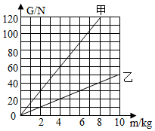
11.如图所示为一拉杆旅行箱的示意图，将其视为杠杆，O为支点，B为重心，BC为竖直方向，A为拉杆端点。已知箱重为250N，OA为120cm，OC为24cm。在A点沿图示方向施加动力F，箱子静止，则动力F的大小为______N。
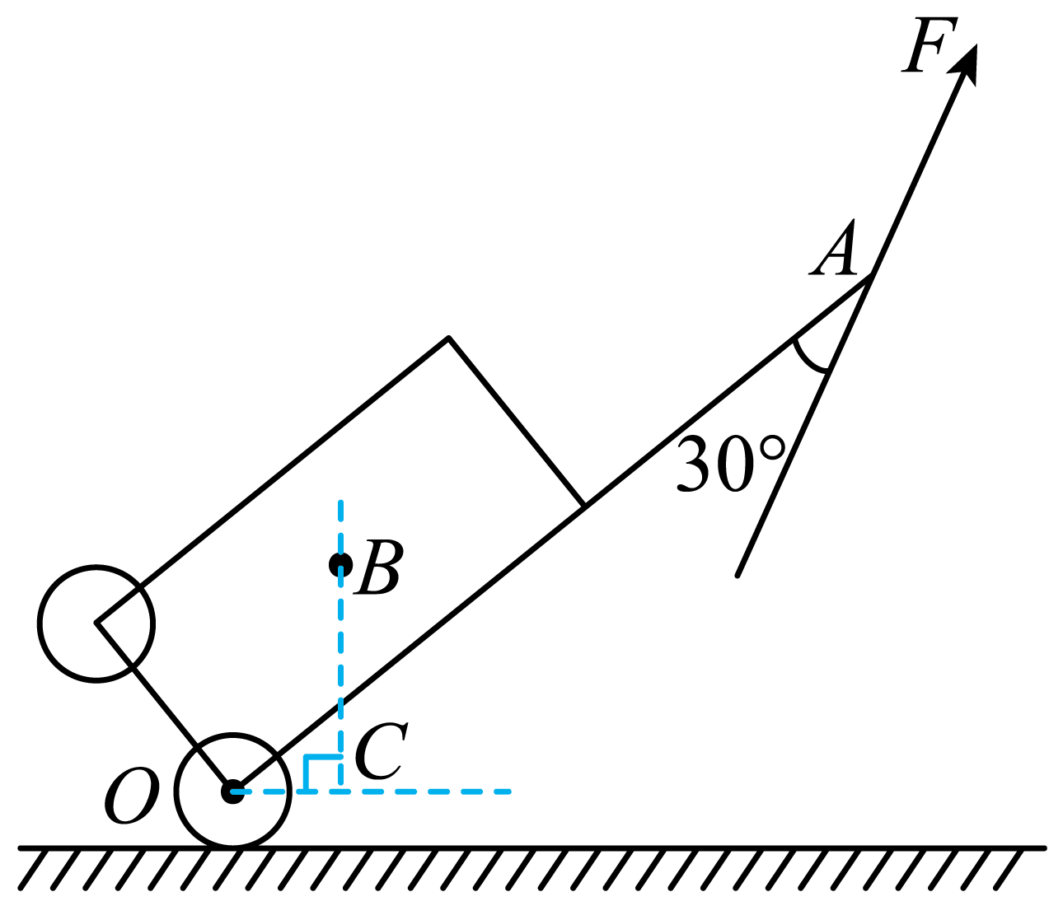
12.弹簧测力计的工作原理是：同一弹簧在弹性限度内，伸长量与所受拉力成______$($选填“正比”或“反比”$)$。一根轻质弹簧一端固定，用大小为5N的力压弹簧的另一端，平衡时长度为10cm；改用大小15N为的力拉弹簧的另一端，平衡时长度为18cm；弹簧的拉伸或压缩均在弹性限度内。如果弹簧长度变为15cm，弹簧所受拉力为______N。
13.用如图甲、乙所示的滑轮提升重均为100N的物体．
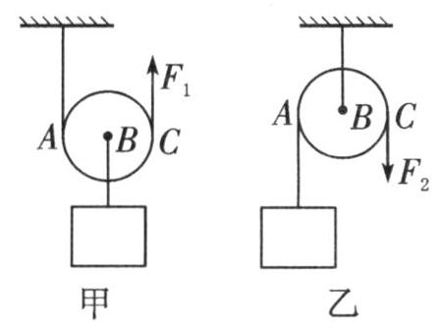
$(1)$图甲中的滑轮是一个 滑轮，图乙中的滑轮是一个 滑轮．
$(2)$图甲中的滑轮实质是一个 杠杆，其支点是图甲中的 $(A/B/C)$点；图乙中的滑轮实质是一个 杠杆，其支点是图乙中的 $(A/B/C)$点．
$(3)$若滑轮重、绳重及摩擦不计，匀速提升物体时，图甲中绳子的拉力$F_{1}=$ N，图乙中绳子的拉力$F_{2}=$ $N.$
$(4)$若滑轮重为20 N，不计绳重和摩擦，匀速提升物体时，图甲中绳子的拉力$F_{1}'=$ N，图乙中绳子的拉力$F_{2}'=$ $N.$
$(5)$若将绳子自由端拉动4 m，则图甲中物体向上移动 m，图乙中物体向上移动 $m.$
$(6)$若物体匀速上升的速度是$0.2m/s$，则图甲中绳子自由端向上移动的速度是 $m/s$，图乙中绳子自由端向下移动的速度是 $m/s.$
14.如图是使用手机和自拍杆自拍时的示意图，自拍杆可以看作是一个______$($选填“省力”或“费力”$)$杠杆$(O$为支点$)$。已知自拍杆长$1m($质量忽略不计$)$，手机对杆竖直向下的作用力$F_{2}=3N$，图中$l_{1}=10cm$、$l_{2}=80cm$，则手垂直于杆的动力$F_{1}=$______N。若动力$F_{1}$的方向变为水平向左，则动力$F_{1}'=$______N。拍摄需要伸长自拍杆时，若保持$F_{1}$的作用点、方向及支点位置不变，则$F_{1}$大小将______。
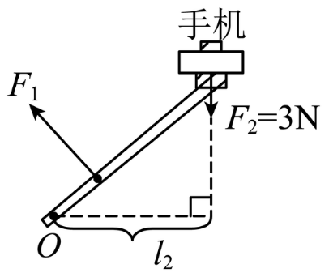
三、作图题：本大题共2小题，共4分。
15.图甲是打开的汽车后备箱盖，它被液压杆支撑$($不计后备箱盖重$)$；关箱盖时，它可看作一个杠杆，图乙是其简化图：O是支点，F₂是液压杆作用在A点的阻力，请在图乙中画出在B点关上后备箱盖的最小动力F₁和阻力臂l₂。
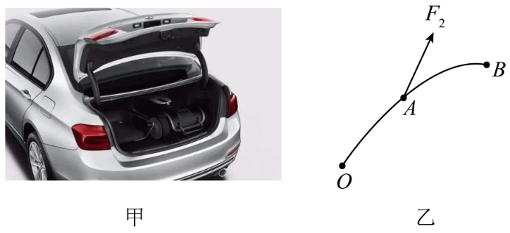
16.$(1)$如图，物体静止在斜面上，画出物体所受重力G、支持力F的示意图。
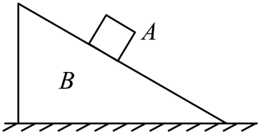
$(2)$如图，画出滑轮组提升重物最省力的绕绳方法。
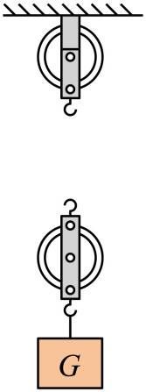
$(3)$如图，用起子开启瓶盖，请标明支点O的位置和动力$F_{1}$的力臂l$_{1}$，画出阻力$F_{2}$及其力臂l$_{2}$。
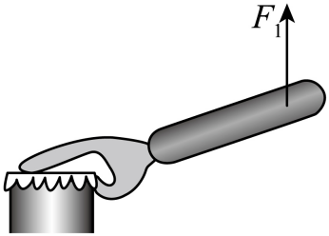

四、实验探究题：本大题共3小题，共18分。
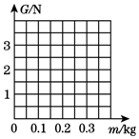
17.某同学在探究“物体所受重力大小与物体质量的关系”的实验记录如表：
实测物体 | 物体质量$m(kg)$ | 重力$G(N)$ | 比值$\frac{G}{m}(N/kg)$
物体1 | $$0.1$$ | $$0.98$$ | $$9.8$$
物体2 | $$0.2$$ | $$1.96$$ | $$9.8$$
物体3 | $$0.3$$ | $$2.94$$ | $$9.8$$
$(1)$在实验过程中，需要的两个测量工具是______、______。
$(2)$分析表中实验数据，可以得出的结论是：物体的重力和质量成______比，你判断的依据是______
______。
$(3)$在图中，以质量为横坐标，重力为纵坐标，根据表格中的数据，画出重力与质量之间关系的图线。
$(4)$该小组的同学在继续探究“影响物体重力大小的因素”实验中，进行了“物体重力的大小跟物体形状是否有关”的探究实验，他们用橡皮泥为实验对象，用小刀将橡皮泥雕刻成各种形状进行实验，实验数据如表所示。
被测物体 | 形状 | 重力$/N$
橡皮泥 | 正方体 | $$4.8$$
 | 球体 | $$4.2$$
 | 锥体 | $$3.6$$
分析实验数据得出的实验结论是：物体重力的大小与物体的形状有关。他们的结论正确吗？______，请你对此实验过程及实验结论作出评价。评价：______。
18.在探究杠杆的平衡条件的实验中。
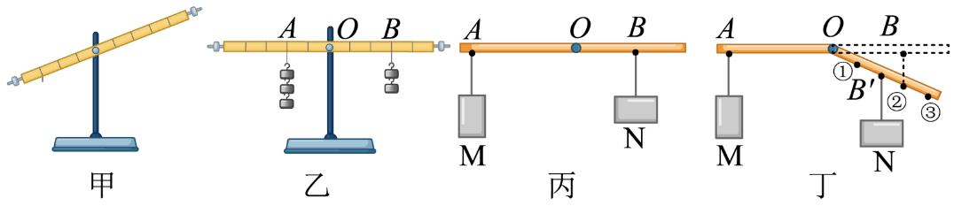
$(1)$在挂钩码前，小慧发现杠杆左端低右端高$($如图甲$)$，为了完成实验，应将杠杆右端的平衡螺母向______端调节，使杠杆在水平位置平衡；
$(2)$接着小慧在杠杆的两侧挂上不同数量的钩码，移动钩码的位置，使杠杆重新在水平位置平衡$($如图乙$)$。若在A、B下方再各加一个相同的钩码，则杠杆______端将下沉$($选填“左”或“右”$)$；
$(3)$图丙为小慧制作的简易“杠杆力臂演示仪”，杠杆AOB可绕O点$($螺母$)$转动，不计摩擦和杠杆自身重力；
①当杠杆处于丙图所示水平位置平衡时；
②松开螺母保持OA水平不动，使OB向下折${30}^{∘}$角度后，再拧紧螺母形成一根可绕O点转动的杠杆$AOB'(B'$对应B点$)$。保持物块M的位置不变，要使杠杆在图丁所示位置保持平衡，则应将物块N移动到______。
A.O点处 $B.$①点处 $C.$②点处 $D.$③点处
19.$(1)$如题图甲所示，以硬尺上某位置为支点O，在尺上挂一重6N的物体M，给尺施加竖直向上的拉力F，如图，尺的质量不计：
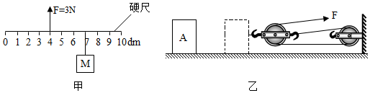
①以______ dm刻度线为支点能水平平衡；
②以6dm为支点画出此时F的力臂L。
$(2)$小明用题图乙中的滑轮组匀速拉动水平地面上的物体A，A的重力$G=100N$。小明认为用这个滑轮组拉动物体A时是省力的，请你设计实验证明他的观点是否正确。
①需要补充的器材______。
②写出实验步骤$($可以画图或文字$)$；______
③分析论证：______。
五、计算题：本大题共2小题，共16分。
20.月面巡视探测器$($月球车$)$是集工程和智能机器人为一体的复杂航天器，具备地--月遥控能力，有独立驱动的六轮摇臂式行走系统，高$1.5$米，质量为120千克．求：
$(1)$月球车在地球上受到的重力．
$(2)$在地球上重6牛的物体放到月球上时重为1牛，那么月球车被送到月球上时的质量和受到的重力分别是多少？$(g$取10牛/千克$)$
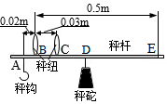
21.杆秤是从我国古代沿用至今的称量工具，如图是小明制作的杆秤的示意图，使用时，将待称物体挂在秤钩上，用手提起B或$C($相当于支点$)$处的秤纽，移动秤砣在秤杆上的位置D，使秤杆达到水平平衡时可读出待称物体的质量，此秤最大称量是10kg，秤砣最远可移至E点。秤杆和秤钩的质量忽略不计，AB、BC、BE的长度如图所示$(g$取$10N/kg)$，求：
$(1)$提起哪处的秤纽，此秤的称量最大？
$(2)$秤砣质量为多少？
$(3)$当提起C处秤纽称一袋质量为2kg的荔枝时，D与C之间的距离为多少？
六、综合题：本大题共2小题，共20分。
22.小明踢球时感觉到脚疼的施力物体是________；球被踢出后，向上运动，此现象主要表明力可以改变物体的____________，忽略空气阻力，在图6中画出球在A点时的受力示意图。
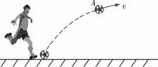
图6
23.阅读下文，回答问题：
我们平常说的重力是由地球引力产生的，所以不少人会误认为，人造卫星所在的轨道因为距离地面比较远，因此地球对它们的引力很小，所以叫做微重力，这是不对的。
同一个物体我们常用g来衡量重力的大小。距离地球越远，g就越小，然而，就算是在距离地面200km 的高度也没有降多少，大约为$0.94g$。而在1000km 的高度为$0.75g$，也就是说，一个物体在地面重100N，到了1000km高度，依然受到75N的重力。国际空间站离地球的距离不超过420km，因此，它受到的地球引力并没有减少多少。因此，如果我们把“微重力”理解为微小的重力，或者是微小的地球引力，肯定是不对的。只有当距离地球很遥远时，才会出现地球引力很小的情况。
$(1)$人造地球卫星_____________$($选填“受到”或“不受”$)$重力，人造卫星的质量与其在地面上时相比_____________$($选填“变大”“不变”或“变小”$)$。$(2)$一个在地面上重为100N的物体在距离地面200km的高度所受的重力为___________N。
$(3)$假设一实验室处于完全失重状态，那以下行为不能完成的是$($ $)$。
A.用弹簧测力计测量拉力
B.用握力棒来锻炼臂力
C.让笔记本悬浮起来
D.用重垂线校正物体是否竖直放置
答案和解析
1.【答案】B
【解析】解：通过绳子提起水桶，与手接触的是绳子。手对绳子有一个向上的拉力，由于物体间力的作用是相互的，同时绳子也会对手有一个向下的拉力。所以手受到一个向下的力的作用，这个力的施力物体是绳子。
故选：B。
力是物体间的相互作用，对物体施加力的物体是施力物体，受到力的物体是受力物体，物体间力的作用是相互的。
本题考查了力的概念和力作用的相互性，属于力学基础知识的考查，比较简单，但容易出错，要明确拉力是绳子施加的，不是水桶。
2.【答案】D
【解析】【分析】
本题考查了力的概念、物体间力的作用是相互的、力的三要素等，是一道力学综合题。
$(1)$力是物体间的作用，力不能离开施力物体与受力物体而单独存在，因此没有物体，就不会有力的作用；
$(2)$物体间力的作用是相互的；
$(3)$力包括两种：接触力和非接触力；
$(4)$相互作用力应该是大小相等、方向相反、作用在不同的物体上。
【解答】
A.由力的概念知，力是物体对物体的作用，所以说离开物体就没有力，故A正确；
B.因为力的作用是相互的，一个受力物体，同时也一定是施力物体，故B正确；
C.虽然没有接触，磁铁对铁钉仍有力的作用，故C正确；
D.一对相互作用的力大小相同，方向相反，因受力物体不同则作用点不同，故D错误。
故选D。
3.【答案】D
【解析】略
【解答】
鸡蛋碰石头，鸡蛋对石头有力的作用，同时石头对鸡蛋也产生一个反作用力，它们是一对相互作用力，大小相等，方向相反，作用在同一直线上，作用在不同物体上，故选D。
【分析】
本题考查了力的作用是相互的，比较简单；
一对相互作用力，大小相等，方向相反，作用在同一直线上，作用在不同物体上。
4.【答案】B
【解析】解：A、轮胎表面刻有花纹，是在压力一定时，通过增大接触面的粗糙程度来增大摩擦力，故A不合题意。
B、写字时用力，是在接触面粗糙程度一定时，通过增大压力来增大摩擦力，故B符合题意。
C、行李箱底部装有轮子，是用滚动代替滑动的方法来减小摩擦力，故C不合题意。
D、滚动轴承，是用滚动代替滑动的方法来减小摩擦力，故D不合题意。
故选：B。
$(1)$摩擦力大小的影响因素：压力大小和接触面的粗糙程度。
$(2)$增大摩擦的方法：在接触面粗糙程度一定时，增大压力；在压力一定时，增大接触面的粗糙程度。
$(3)$减小摩擦的方法：在接触面粗糙程度一定时，减小压力；在压力一定时，减小接触面的粗糙程度；使接触面脱离；用滚动代替滑动。
本题考查摩擦力大小的影响因素，以及增大和减小摩擦的方法，摩擦力问题在生活中应用非常广泛，解答此题类问题时要利用控制变量法研究。
5.【答案】C
【解析】【分析】
重力的方向总是竖直向下。
此题考查重力的方向问题，重点是要理解好竖直向下的含义，属于基础性问题。
【解答】
A、根据重力的方向总是竖直向下，从三角板的直角顶点沿竖直向下方向画线，可得此线正好经过刻度尺5cm刻度处，不符合题意，故A错误；
B、根据重力的方向总是竖直向下，从三角板的直角顶点沿竖直向下方向画线，可得此线经过位置小于5cm刻度，不符合题意，故B错误；
C、根据重力的方向总是竖直向下，从三角板的直角顶点沿竖直向下方向画线，可得此线经过位置大于5cm刻度，符合题意，故C正确；
D、根据重力的方向总是竖直向下，从三角板的直角顶点沿竖直向下方向画线，可得此线正好经过5cm刻度处，不符合题意，故D错误。
故选：C。
6.【答案】D
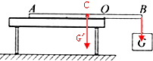
【解析】【分析】
本题考查杠杆平衡条件的应用，找出重心位置及其重力力臂是解题的关键。
形状规则、密度均匀的木板AB的中点为重心，O为支点，则分别求出动力臂和阻力臂，利用杠杆平衡条件即可求解。
【解答】
解：由于形状规则、密度均匀的木板AB的中点为重心，O为支点，如图：
则木板重力$G'$的力臂为$L_{1}=\frac{1}{2}(OA+OB)-OB=\frac{1}{2}(2OB+OB)-OB=\frac{1}{2}OB$，
重物G的力臂$L_{2}=OB$，
由杠杆的平衡条件得：$G'⋅L_{1}=G⋅L_{2}$，
所以：$G'=\frac{G⋅L_{2}}{L_{1}}=\frac{30N×OB}{\frac{1}{2}OB}=60N$，故D正确。
故选D。
7.【答案】D
【解析】【分析】
定滑轮是指轴固定不动的滑轮，不省力，但能改变力的方向；
动滑轮是轴与物体一起移动的滑轮，可以省一半的力，但不能改变力的方向。
主要考查了定滑轮和动滑轮特点的认识，是一道基础题目。
【解答】
由图知，在使用滑轮时，甲滑轮的轴固定不动，是定滑轮，定滑轮不省力，但能改变力的方向；
乙滑轮的轴与物体一起移动，是动滑轮，动滑轮可以省一半的力，但不能改变力的方向。
故选：D。
8.【答案】C
【解析】【分析】
本题集中考查了球场上所常见的力学现象，包括相互作用力、力的作用效果等，有一定综合性，但都属于力学的基础知识。
$(1)$力是物体对物体的作用，物体间力的作用是相互的，相互作用的两个力大小相等。
$(2)$力的作用效果有两个：①力可以改变物体的形状即使物体发生形变；②力可以改变物体的运动状态，包括物体的运动速度大小发生变化、运动方向发生变化。
【解答】
A.因为物体间力的作用是相互的，运动员用脚踢足球时，球对脚也产生力的作用，故A错误。
B.物体间力的作用是相互的，球受到头的力时，球对头也产生力的作用，所以头会感觉疼，相互作用力大小相等，故B错误。
$CD.$运动员用力踢球和头顶球时，球的运动速度的大小和运动方向都发生了改变，即力使球的运动状态发生了改变，故C正确，D错误。
9.【答案】静；较大；较大
【解析】解：拔河比赛陷入僵持中，此时同学的鞋底与地面之间相对静止，故它们之间的摩擦是静摩擦；
在接触面粗糙程度一定时，体重较大的运动员对地面的压力大，最大静摩擦力大；穿鞋底粗糙程度较大的鞋子，可以在压力一定时，增大最大静摩擦力。
故答案为：静；较大； 较大。
$(1)$一个物体在另一个物体表面滑动时，产生的摩擦力叫滑动摩擦力；一个物体在另一个物体表面滚动时，产生的摩擦叫滚动摩擦；两个物体未发生相对运动，但有相对运动趋势时，产生的摩擦力叫静摩擦力；
$(2)$增大摩擦力的方法：在接触面粗糙程度一定时，通过增大压力来增大摩擦力；在压力一定时，通过增大接触面的粗糙程度来增大摩擦力。
本题考查了摩擦力的不同分类、增大摩擦力的方法，也考查了学生运用所学知识分析实际问题的能力，要求学生在生活中多注意观察，并学会应用，增大有益摩擦，减小有害摩擦，使其更好地为人类服务。
10.【答案】大于 $15N/kg$ 250
【解析】解：由图可知，当质量都为8kg时，甲的重力为120N，乙的重力为40N，则在甲星球表面上的重力大于其在乙星球表面上的重力；
甲星球表面上物体的重力120N时，与其质量$m=8kg$的比值为：$g_{甲}=$ $\frac{G}{m}$ $=\frac{120N}{8kg}=15N/kg$；
同理可以算出乙星球的比值为$5N/kg$，由$G=50kg×5N/kg$可知重力大小为250N。
利用图，根据质量相同时，判定重力的大小；根据$\frac{G}{m}$求出关系式。
本题考查了不同状态下重力的大小，能根据重力计算公式$G=mg$得出关系式是解题的关键。
11.【答案】100
【解析】如图
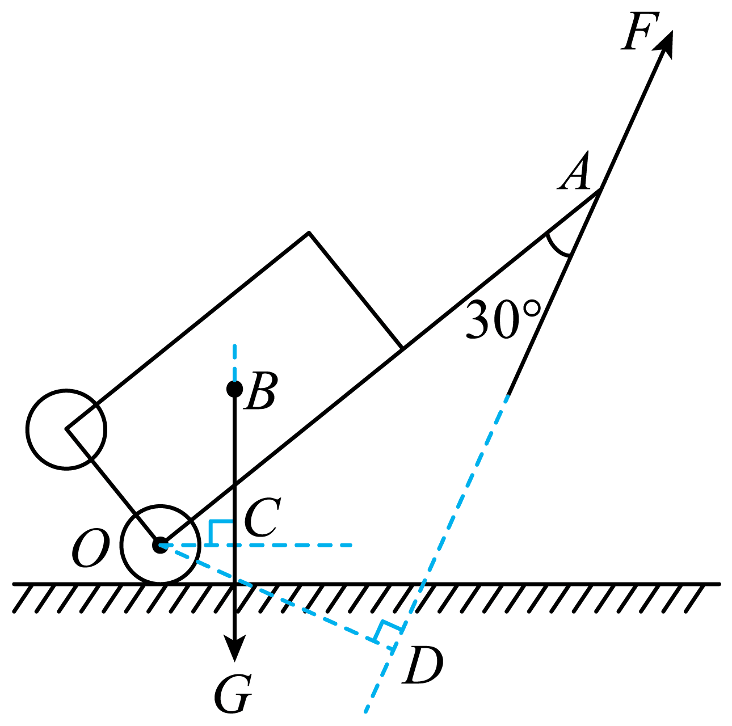
动力F的力臂
$$OD=\frac{1}{2}OA=\frac{1}{2}×120cm=60cm$$
箱子所受重力的力臂$OC=24cm$，根据杠杆的平衡条件可得
$$F⋅OD=G⋅OC$$
所以
$$F=\frac{G⋅OC}{OD}=\frac{250N×24cm}{60cm}=100N$$
12.【答案】正比 $7.5$
【解析】$[1]$由弹簧测力计的原理可知，同一弹簧在弹性限度内，受到的拉力越大，伸长量越长，伸长量与所受拉力成正比。
$[2]$设弹簧的原来为L，由弹簧测力计的原理可知$\frac{F_{1}}{ΔL_{1}}=\frac{F_{2}}{ΔL_{2}}$
$\frac{5N}{L-0.1m}=\frac{15N}{0.18m-L}$
得 L$=0.12m$
如果弹簧长度变为15cm，由弹簧测力计的原理可知 $\frac{F_{1}}{ΔL_{1}}=\frac{F_{3}}{ΔL_{3}}$
$\frac{5N}{0.12m-0.1m}=\frac{F_{3}}{0.15m-0.12m}$ 得F₃$=7.5N$
13.【答案】动
定
省力
A
等臂
B
50
100
60
100
2
4
$$0.4$$
$$0.2$$

【解析】$(1)$甲图滑轮轴随物体一起运动是动滑轮，乙图轴固定不动是定滑轮；
$(2)$甲图中的动滑轮，其实质是省力杠杆，它是以A为支点；乙图中的定滑轮，其实质是等臂杠杆，它是以B为支点；
$(3)$若滑轮重、绳重及摩擦不计，匀速提升物体时，在图甲中绳子端的拉力$F_{1}=\frac{1}{2}GX100N=50N$，图乙中绳子端的拉力$F_{2}=G=100N;$
$(4)$若滑轮重为20N，不计绳重和摩擦，匀速提升物体时，在图甲中绳子端的拉力
$F_{1}^{'}=\frac{1}{2}(G+G_{动})=\frac{1}{2}x(100N+20N)=60N$，
图乙中绳子端的拉力$F_{2}=G=100N$；
$(5)$若将绳子自由端拉动4m，则图甲中物体向上移动$S_{物}=\frac{1}{2}S_{1=\frac{1}{2}}x4m=2m$，图乙中物体向上移动$S_{2}=S_{物}=4m$；
$(6)$若物体匀速上升的速度是$0.2m/s$，则图甲中绳子自由端向上移动的速度
$v_{1}=2v_{物}=2x0.2m/s=0.4m/s$，图乙中绳子自由端向下移动的速度$v_{2}=v_{物}=0.2m/s$。
故答案为：
$(1)$动；定；$(2)$省力；A；等臂；B；$(3)50$；100；$(4)60$；100；$(5)2$；4；$(6)0.4$；$0.2$。
14.【答案】费力 24 40 变大
【解析】$[1]$由图可知，O为支点，该杠杆的动力为手对杠杆的力，阻力为手机给杠杆的力，动力臂小于阻力臂，所以自拍杆可以看作是一个费力杠杆。
$[2]$由杠杆平衡条件$F_{1}l_{1}=F_{2}l_{2}$可知，手垂直于杆的动力$F_{1}$为
$$F_{1}=\frac{F_{2}l_{2}}{l_{1}}=\frac{3N×0.8m}{0.1m}=24N$$
$[3]$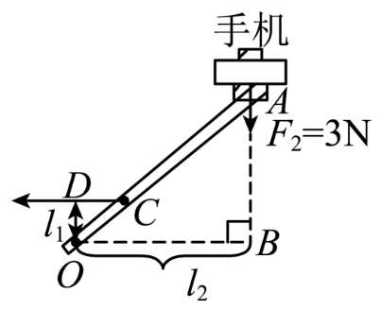
当动力$F_{1}$的方向变为水平向左，新的力臂$l_{1}'$如上图所示，由题可知，$OB=80cm$，$OA=100cm$，由勾股定理可得
AB= OA2-OB2= 100cm2-80cm2=60cm
图中三角形OAB与三角形COD相似，所以
$$\frac{OD}{AB}=\frac{OC}{AO}$$
则OD的长度
$$OD=\frac{OC×AB}{AO}=\frac{10cm×60cm}{100cm}=6cm$$
即新的力臂$l_{1}'$的长度为6cm，由杠杆平衡条件$F_{1}l_{1}=F_{2}l_{2}$可知，动力$F_{1}'$为
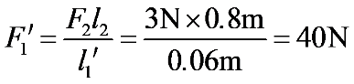
$[4]$保持$F_{1}$的作用点、方向及支点位置不变，即动力大小以及动力臂大小不变，拍摄需要伸长自拍杆时，则阻力大小不变，阻力臂将增大，由杠杆平衡条件$F_{1}l_{1}=F_{2}l_{2}$可知，此时$F_{1}$大小将变大。

15.【答案】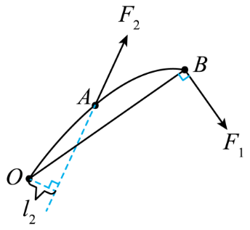
【解析】画最小的动力$F_{1}$，先要作出最大的力臂，将图中O、B连接起来，OB长即为最长的力臂，过B点作OB的垂线，$F_{2}$使杠杆逆时针转，则$F_{1}$就要使杠杆顺时针转；反向延长$F_{2}$的作用线，过O点作$F_{2}$的垂线，垂线段的长度即为$l_{2},$如下图所示：
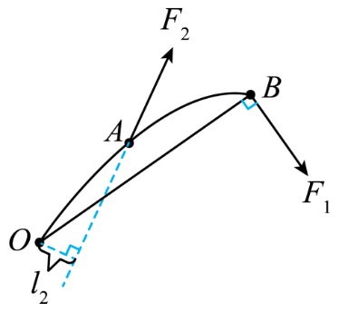
16.【答案】$(1)$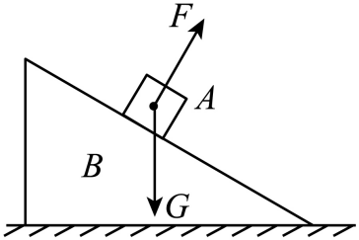；$(2)$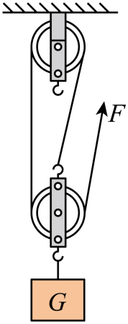；$(3)$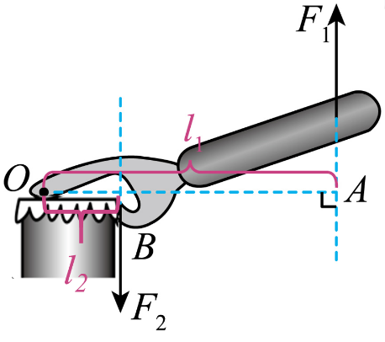。
【解析】【分析】
$(1)$重力的方向是竖直向下的，支持力的方向总是垂直于接触面，指向受力物体，在明确力的三要素的基础上，结合力的示意图的画法，作出物体所受重力和支持力的示意图。画力的示意图，就是用一根带箭头的线段表示力，长短表示力的大小，箭头表示力的方向，起点或终点表示力的作用点。
$(2)$对滑轮组来说，绳子自由端移动的距离和物体升高的高度之间的关系是$s=nh$根据变形公式$n=\frac{s}{h}$确定绳子的段数，然后根据“奇动偶定”的原则绕线。动滑轮被几根绳子承担，拉力就是物体和动滑轮总重的几分之一，拉力移动的距离就是物体移动距离的几倍。
$(3)$根据杠杆平衡条件“动力x动力臂=阻力x阻力臂”进行分析。根据杠杆的平衡条件，作出对应的动力臂，阻力及阻力臂。
【解答】
$(1)$重力的作用点在物体的重心，方向竖直向下，过重心作一条竖直向下的线段，在末端画上箭头，即为重力G的示意图；斜面对物体支持力的方向垂直于斜面向上，过物体的重心作一条垂直于斜面向上的线段，标出支持力符号F，如图所示；
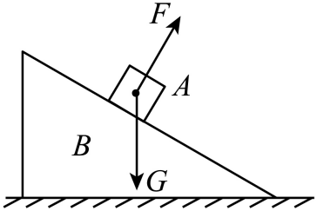
$(2)$从动滑轮出来几根绳子，拉力就是物体和动滑轮总重的几分之一，由图知，两个滑轮承担物重的绳子段数最多3根，即$n=3$，绳子从动滑轮开始绕，每个滑轮只能绕一次，如图所示；
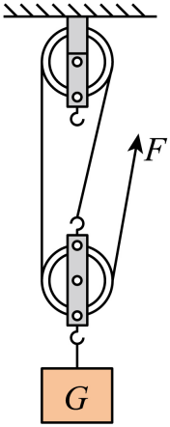
$(3)$用起子开启瓶盖，起子与瓶盖上端的接触点为支点O的位置，过O点做力$F_{1}$的垂线OA即为$F_{1}$的力臂l$_{1}$，$F_{1}$使起子沿逆时针转动，其中盖对起子的力阻碍了起子的转动，所以是阻力$F_{2}$，方向竖直向下；先反向延长画出$F_{2}$的作用线，从支点O向$F_{2}$的作用线作垂线段，即为阻力臂l$_{2}$，如图所示。
故答案为：$(1)$如图所示；$(2)$如图所示；$(3)$如图所示。

17.【答案】$(1)$托盘天平；弹簧测力计
$(2)$正；$\frac{G}{m}$比值不变，等于$9.8N/kg$
$(3)$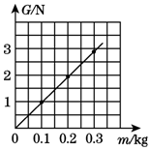
$(4)$不正确；因为实验中没有保证橡皮泥的质量不变，所以实验结论不正确
【解析】解：$(1)$本实验要测量物体的重力与质量，因此须用到弹簧测力计和托盘天平；
$(2)$分析数据可知，$\frac{G}{m}$比值基本不变，等于$9.8N/kg$；故可得出的结论：物体的重力和质量成正比；
$(3)$利用数学中描点连线的方法作图即可，如下图：
$(4)$因为物体所受重力大小与质量有关，所以在探究重力大小与形状之间的关系时，应保证质量不变；该小组的同学用小刀将橡皮泥雕刻成各种形状进行实验，未保持橡皮泥的质量不变，所以得到了错误结论；
故答案为：$(1)$托盘天平；弹簧测力计；
$(2)$正；$\frac{G}{m}$比值不变，等于$9.8N/kg$；
$(3)$见上图；
$(4)$不正确；因为实验中没有保证橡皮泥的质量不变，所以实验结论不正确；
【分析】
$(1)$探究“物体所受重力大小与物体质量的关系”，必须要测量物体的重力和质量；
$(2)$根据表中数据求平均值；根据表中数据关系，归纳结论；
$(3)$利用数学中描点连线的方法作图即可；
$(4)$因为物体所受重力大小与质量有关，所以在探究重力大小与形状之间的关系时，应保证质量不变。
本题探究物体所受重力大小与物体质量的关系，要理解实验所需器材，会从分析表中数据并得出相关结论。
18.【答案】右； 右 ； C
【解析】$(1)$杠杆向左倾斜，根据“左偏右调，右偏左调”的方法，可将右端的平衡螺母向右端调节，直到杠杆处于水平位置。
$(2)$设一个钩码受重力为G，杠杆上一小格长度为l，根据杠杆平衡条件 $F_{1}l_{1}=F_{2}l_{2}$ ，左右两边各加一钩码，则两边力与力臂的乘积$4G×2l=8Gl<3G×3l=9Gl$
故杠杆不再平衡，杠杆右端将下沉。
$(3)OB$向下折${30}^{∘}$角度后，左右两边物重不变，右边的力臂减小，为了使杠杆平衡，应增加右边的力臂长，当增加到②点处，此时的力臂恰好和原来OB未下折时的力臂相同，再次满足杠杆平衡条件。
故选C。
19.【答案】$(1)$①10 ②如图所示：
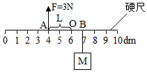
$(2)$①弹簧测力计
②a、用弹簧测力计拉着A在水平地面上做匀速直线运动，记录测力计的示数为$F_{1}$；b、用测力计拉着绳子自由端，使物体A同样做匀速直线运动，记录示数为$F_{2}$；c、比较$F_{1}$和$F_{2}$的大小得出结论。
③若$F_{1}>F_{2}$，则他的观点是正确的；若$F_{1}$小于或者等于$F_{2}$，则他的观点是错误的。
【解析】解：$(1)$已知动力F的方向竖直向上，物体M对硬尺的拉力为阻力，方向竖直向下；
因为动力小于阻力，根据杠杆平衡条件$F_{1}L_{1}=F_{2}L_{2}$，杠杆平衡时动力臂大于阻力臂，支点O的位置在M对杠杆的拉力作用点的右侧；
设支点O点到图中0dm刻度线的距离为l，则动力臂为$l-4dm$，阻力臂为$l-7dm$；动力$F=3N$，阻力$F_{阻}=G_{M}=6N$；根据杠杆平衡条件可得：
$F(l-4dm)=F_{阻}(l-7dm)$，即：$3N×(l-4dm)=6N×(l-7dm)$，解得：$l=10dm$，
则支点O在10dm刻度线处；
②从支点$O(6dm$刻度线处$)$作力F作用线的垂线，则支点到垂足的距离为F的力臂L，如图所示：
$(2)$①要测量力的大小，要用弹簧测力计；
②a、用弹簧测力计拉着A在水平地面上做匀速直线运动，记录测力计的示数为$F_{1}$；b、用测力计拉着绳子自由端，使物体A同样做匀速直线运动，记录示数为$F_{2}$；c、比较$F_{1}$和$F_{2}$的大小得出结论。
③若$F_{1}>F_{2}$，则他的观点是正确的；若$F_{1}$小于或者等于$F_{2}$，则他的观点是错误的。
故答案为：
$(1)$①10 ②如图所示：
$(2)$①弹簧测力计
②a、用弹簧测力计拉着A在水平地面上做匀速直线运动，记录测力计的示数为$F_{1}$；b、用测力计拉着绳子自由端，使物体A同样做匀速直线运动，记录示数为$F_{2}$；c、比较$F_{1}$和$F_{2}$的大小得出结论。
③若$F_{1}>F_{2}$，则他的观点是正确的；若$F_{1}$小于或者等于$F_{2}$，则他的观点是错误的。
$(1)$①由题知，硬尺的质量不计，硬尺受到动力F的作用，方向竖直向上；物体M对硬尺的拉力为阻力$F_{阻}=G_{M}$，方向竖直向下；
因为动力小于阻力，根据杠杆平衡条件$F_{1}L_{1}=F_{2}L_{2}$，杠杆平衡时动力臂大于阻力臂，据此确定支点的位置；
②力臂是指从支点到力的作用线的距离，据此画出动力臂。
$(2)$①要测量力的大小，要用弹簧测力计；
②分别测出直接拉A物体和通过滑轮组拉物体A的拉力，比较得出结论。
③分析两次拉力的大小关系得出结论。
本题考查了杠杆平衡条件的应用和力臂的画法，要知道力臂是支点到力的作用线的距离，关键是支点位置的确定。同时考查探究性实验设计，器材选择、实验步骤及数据分析论证，这对初中学生来说有一定的难度。
20.【答案】解：$(1)$月球车在地球表面上受到的重力：
$G=mg=120kg×10N/kg=1200N$；
$(2)$月球车到达月球后，质量不变，还是120kg；
月球车在月球表面上受到的重力：
$F=\frac{1}{6}G=\frac{1}{6}×1200N=200N$。
答：$(1)$月球车在地球上受到的重力为1200N；
$(2)$月球车被送到月球上时的质量是120kg；受到的重力是200N。
【解析】$(1)$利用$G=mg$求月球车在地球表面上受到的重力；
$(2)$质量是物体的属性，其大小与物体所处的位置无关；
根据月球车在月球表面上受到的引力是在地球上受到重力的六分之一即可求出月球车在月球上受到的重力。
本题通过月球车考查了重力的计算，属于基础，难度不大。
21.【答案】解：$(1)$根据杠杆的平衡条件可知：当提着B处秤纽、秤砣在E点时，A点所挂物体重为$G_{A}=\frac{G_{秤砣}⋅BE}{AB}$；当提着C处秤纽、秤砣在E点时，A点所挂物体重为$G_{A}^{'}=\frac{G_{秤砣}⋅CE}{AC}$。
因$BE>CE$、$AB<AC$，故可得：$G_{A}>G_{A}'$，即提B处秤纽时，此秤的称量最大。
$(2)$由$(1)$可知，当提着B处秤纽、秤砣挂在E点、A点秤钩挂着质量为10kg的物体时，秤杆可以在水平位置平衡，则可列式：$G_{A}⋅AB=G_{秤砣}⋅BE$。
由$G=mg$可得：$m_{A}⋅AB=m_{秤砣}⋅BE$，
则$m_{秤砣}=\frac{m_{A}⋅AB}{BE}=\frac{10kg×0.02m}{0.5m}=0.4kg$。
$(3)$当提起C处秤纽称一袋质量为2kg的荔枝时，阻力臂为
$AC=AB+BC=0.02m+0.03m=0.05m$，
根据杠杆的平衡条件可列式：$G_{荔枝}⋅AC=G_{秤砣}⋅CD$。
由$G=mg$可得：$m_{荔枝}⋅AC=m_{秤砣}⋅CD$，
则$CD=\frac{m_{荔枝}⋅AC}{m_{秤砣}}=\frac{2kg×0.05m}{0.4kg}=0.25m$。
故答案为：$(1)$提B处秤纽时，此秤的称量最大。
$(2)$秤砣的质量为$0.4kg$。
$(3)D$与C之间的距离为$0.25m$。
【解析】$(1)$我们可以把杆秤抽象为杠杆，则$B(C)$为支点，A点为阻力作用点，阻力臂为$AB(AC)$；秤砣对杆秤的力为动力。当杆秤在水平位置平衡时，动力臂为$B(C)$到悬挂秤砣的位置D点的距离。
$(2)$杠杆的平衡条件为$F_{1}l_{1}=F_{2}l_{2}$。
$(3)$作用在A点的拉力等于所挂物体所受的重力。
本题中，将杆秤抽象为杠杆是解题的关键。这种将具体事物抽象为物理模型的方法称之为模型法，是解答物理试题中常见的方法之一。
22.【答案】球 运动状态 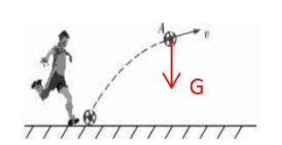
【解析】小明踢球时感觉到脚疼，脚是受力物体，此时是球对脚施加了力，球是施力物体，球被踢出后，向上运动，说明力改变了物体的运动状态，忽略空气阻力，球只受重力
23.【答案】$(1)$受到 不变 $(2)94$ $(3)D$
【解析】$(1)$由所给材料信息可知，人造地球卫星受重力作用；
$(2)$因为在不同的位置，物体的质量不变，在距离地面 200km 的高度 g 大约为$0.94g$ ，由 $G=mg$ 可知， $G ^{'}=0.94G$ ，
一个重为100N的物体在距离地面 200km 的高度所受的重力$G'=0.94G=0.94×100N=94N$；
$(3)$完全失重状态，重垂线不能正常使用。

